目 录
1 绪论 1
1.1 研究背景 1
1.2 研究目的及意义 1
1.3 国内外研究现状 2
2 相关技术原理 3
2.1 SSM框架（Spring+SpringMVC+MyBatis) 3
2.1.1 Spring介绍 3
2.1.2 SpringMVC介绍 3
2.1.3 MyBatis介绍 3
2.2 MySQL 3
2.3 HTML（Hyper Text Markup Language） 3
2.4 CSS（Cascading Style Sheets） 3
2.5 基于B/S结构的Web应用 4
2.6 Java开发语言介绍 4
2.7 微信小程序开发 4
2.7.1 微信小程序简介 4
2.7.2 微信小程序框架 4
2.7.3 微信小程序目录结构 4
3 系统分析 6
3.1 可行性分析 6
3.1.1 技术可行性 6
3.1.2 经济可行性 6
3.2 需求分析 6
3.2.1 系统定义 6
3.2.2 系统环境 7
3.2.3 功能需求 7
3.2.4 数据流图 8
3.2.5 数据字典 8
4 系统设计 10
4.1 概要设计 10
4.2 功能设计 10
4.3 业务流程 11
4.4 控制开发质量 12
4.5 系统数据库设计 13
4.5.1 设计原则 13
4.5.2 系统数据流程设计 13
4.5.3 E-R图 14
4.5.4 数据库访问 16
5 系统实现 18
5.1 系统登录实现 18
5.2 用户密码管理模块实现 20
5.3 用户管理模块实现 21
5.4 班级管理模块实现 22
5.5 课堂管理模块实现 23
5.6 课堂签到管理模块的实现 24
5.7 课堂点名管理模块实现 27
6 系统测试 28
6.1 软件测试的定义 28
6.2 测试目的 28
6.3 测试用例 28
6.4 测试结果 29
结 论 30
参考文献 31
致 谢 32
+、
1 绪论
1.1 研究背景
《中共中央关于制定国民经济和社会发展第十三个五年规划的建议》中指出:实施“互联网+”行动计划，发展物联网技术和应用，促进互联网和经济社会融合发展。 “建议”在规划“构建产业新体系”中着重指出加快建设制造强国，促进信息技术向市场、设计、生产等环节滲透，促进新一代信息通信技术产业发展壮大。
教师在日常工作中工作量很大，不仅仅是授课，还需要处理一系列和学生相关的工作，课前签到、课后作业、还有学生成绩管理等等。现在这个社会，在高校中教师的主要责任就是为了能够提高授课质量，让学生可以提高上课质量，那么为了能帮助教师更有效的去把握课堂状况，更有效的掌握学生对知识的掌握情况，我们有必要去开发一个教师授课管理系统。
在这个大数据互联网时代下，网络的普及，让现如今市面上有很多传统的Web信息系统可以进行让教师进行日常管理业务，但还是有种种不便：
- 限制办公点必须有电脑，在有些无电脑的教室难以使用。
- 传统教师授课管理系统只能让教师处理排课信息，课前通知和课后作业也可以通过其他通讯工具进行替代，在上课时间还是无法做到和学生的沟通，让学生提出疑问，以此来提升上课质量。
- 传统的教学系统无法限制高校学生在课堂上的不听讲，玩手机的情况。
随着现如今移动设备的普及，让教师授课系统不仅仅需要电脑上使用，更需要在移动设备上同步使用，使教师把全部的经历用到提高教学质量教学环节。
1.2 研究目的及意义
长期以来，学校传统使用的Web信息系统使教师能够对授课的日常业务进行管理，操作流程繁琐的日常管理在传统的管理中存在着种种缺陷，在处理各种业务流程（如信息记录、信息更新等）方面效率很低，处理方式缺乏多样性，必须在电脑端上打开，学生同样需要电脑登录，在非机房教室内使用上有困难。因此，作为现代学校，需要扩充一种新方法来帮助教师解决传统授课管理系统的缺陷，微信小程序这种移动设备上无需下载的应用就是一种理想解决方案。基于web开发和微信小程序开发的教师授课管理系统就是为了适应时代的发展需求所开发的。
本次开发了一个Web信息系统，提供快速的信息检索功能及快捷的信息管理流程，以方便在计算机上工作，同时制作的微信小程序的前端页面，除了可以让用户可以在手机上更便捷地操作教师授课系统，也可以让学生使用现在流行的二维码扫描进行更简单的签到。
1.3 国内外研究现状
随着计算机的出现和逐渐普及，信息对整个社会的影响逐渐增加到绝对重要的地位。各大高校也需要信息化管理来整合校内资源，提高教师工作效率。在我国，存在不少优秀的在线课堂平台，例如中国大学 MOOC、雨课堂、智慧树、超星泛雅等都适用于在线教学[1],他们做到了不仅仅是授课管理。由杭州正方电子工程有限公司研制开发的正方教学管理系统被大部分高校使用，并且基于此系统进一步完善出属于自己的教务系统页面。
而在微信小程序方面，也有完善的教师授课管理系统，由清华大学和学堂在线共同推出的新型智慧教学解决方案，也就是雨课堂也被学校所应用，他将复杂的信息技术手段融入到PowerPoint和微信中，为教师授课建立良好的平台。
因此，以云计算、大数据、移动互联网、物联网等为代表的新一轮信息技术革新也在迅速发展，并随着技术的不断突破成熟，得到日益广泛的应用和普及，整个班级管理产业在新技术的驱动下对于移动端开发的教师授课管理系统规划与管理的需求越来越明显。
2 相关技术原理
2.1 SSM框架（Spring+SpringMVC+MyBatis)
2.1.1 Spring介绍
Spring实现业务对象管理，其核心思想是IOC（控制反转），有Spring框架来帮助我们指定使用特定参数调用实体的实例化，而不需要程序员自己去new实例对象，在项目中可以起到粘合的作用，即达到了解耦的作用，让对象或者模块之间的关系不是通过代码直接关联，而是让配置类说明进行管理，根据说明配置去动态的组装对象，即通过这个容器来生成相应的实例化对象并进行管理已经实例化的类对象。
2.1.2 SpringMVC介绍
Spring MVC是SpringFrameWork的后续产品，目前已经融合在Spring Web Flow里面。它负责请求的转发和视图管理。Spring MV将控制器、模型对象、分派器以及处理程序对象进行了分离，让这些分离后的角色更容易进行实现定制。
2.1.3 MyBatis介绍
Mybatis是一个基于Java的持久层框架，作为数据对象的持久化引擎的它封装了jdbc，使得我们对数据库底层操作变的清晰。主要通过xml或注解的方式，将需要执行的statement、preparedStatemnt等原生信息做出配置和映射[2]。
2.2 MySQL
MySQL 是最流行的RDBMS (Relational Database Management System，关系数据库管理系统)之一，它的体积小、速度快、总体拥有成本低，并且MySQL还开放源码，因此在 WEB 应用方面，MySQL是最好的应用软件之一。
关系型数据库将数据分别保存在不同的表中，并通过合理的数据库设计，提高了查询的效率与灵活性。关系数据库使用的SQL语句也是最常见的标准化语言对数据库进行访问操作，即对数据库进行增删查改，乃至建库建表删库删表都能通过语言才实现。
2.3 HTML（Hyper Text Markup Language）
HTML即超文本标记语言，通过一系列的标签将网络上的文档格式统一，以超文本这种组织信息的方式将文本中的文字、图表等信息通过超级链接的方法进行关联，为人们提供查询检索信息的便利。
2.4 CSS（Cascading Style Sheets）
CSS即层叠样式表，它可以支持几乎所有的字体样式，实现像素级精确控制，对网页中元素位置的排版，编辑web页面的对象和模型样式。
2.5 基于B/S结构的Web应用
主要事务逻辑在服务器端( Server)实现。基于B/S架构的Web应用，通常由客户端浏览器、Web服务器和数据库服务器三部分组成。
2.6 Java开发语言介绍
Java是一门面向对象编程语言，基本适用于市场环境下所有流行平台[3]。与C++，R等其他开发技术相比，有着诸多的优势：该语言使用起来相对简单、具有较强的扩展性与可移植性[4]。这些优势使JAVA 语言在众多的计算机语言中脱颖而出被人们广泛重视及利用[5]，在现在世界编程语言使用排行榜上，Java 语言一直占据着前三的地位。集成开发平台Myeclipse也让Java的使用更加方便，可以更好地应用于 Internet 分布式环境中[6]。
2.7 微信小程序开发
2.7.1 微信小程序简介
微信小程序，小程序的一种，英文名Wechat Mini Program，用户扫一扫或搜一下即可打开应用，无需下载即可使用。
2.7.2 微信小程序框架
整个框架系统分为两部分：一个是逻辑层（App Service）和另一个是视图层（View）。其开发方式与网页类似，微信中的WebView的逐渐重要，让它有相关的JS API 了。小程序提供了自己的视图层描述语言 WXML（WeiXin Markup Language）和WXSS (WeiXin Style Sheets)，以及基于JavaScript的逻辑层框架，并在视图层与逻辑层间提供了数据传输和事件系统，因此开发人员可以专注于数据和逻辑。
小程序前端开发框架是腾讯官方提供的小程序开发框架，该前端框架为必选项[7]。
2.7.3 微信小程序目录结构
它的目录结构包含了一个描述整体程序的 app 和多个描述各自页面的 page。描述小程序app的主体部分一般由三个文件组成，且必须放在项目的根目录下，其中必须的两个文件：app.js包含的是小程序逻辑，app.json包含的是小程序公共配置，以非必须的app.wxss 是小程序公共样式表。而一个小程序页面由两个必须文件和两个非必须文件，共四个文件组成，前者分别是：表示页面逻辑的js文件与表示页面结构的wxml文件；后者分别是表示页面配置的json文件与表示页面样式表的wxss文件。
3 系统分析
3.1 可行性分析
3.1.1 技术可行性
制作初版系统我所采用的技术语言主要是JAVA，满足目前主流语言选择，是当前编程语言使用率排名前三的。
主要需要的技术是JSP（JavaServer Pages）和微信小程序开发，前者是在学校已经有所学习的技术；后者也有相应的微信小程序开发文档，实现上也是和JSP类似，微信小程序同样也是JavaScript运行时的环境中的一种，因此和完成网页一样，语法类似，但需要参考微信小程序开发文档使用其对应接口，总体上来说在有了网页制作的基础后，微信小程序开发也是一个很好上手的技术。
3.1.2 经济可行性
微信平台推出的小程序，以其轻量化和注重场景体验，使得移动端获取与分析成为一个较为方便的方式，它不需要安装即可打开、使用。微信小程序是一种非常有潜力的新的营销渠道[11]。它的推广，也可以依靠微信进行，比如各大高校都有自己的公众号，可以给该程序进行推广，让更多的老师可以使用该程序。因此仅需要系统的开发和后期的维护更新的成本，推广上基本的可以做到高效低成本。
3.2 需求分析
3.2.1 系统定义
教师在日常工作中工作需要处理一系列和学生相关的工作，课前签到、课后作业、还有学生成绩管理等等。需要记录每次授课的相关信息，便于教师考查每个学生的学习情况和提高教学质量[8]。
针对对于使用平台的限制，教师授课系统应该不仅仅适用于电脑还需要适用于移动端，手机平板也需要可以支持教师授课管理。现在21世纪，是网络和信息的时代，随着技术的发展，微信平台推出的小程序，以其轻量化和注重场景体验，使得移动端获取与分析成为一个较为方便的方式，它不需要安装即可打开、使用。现今手机也是大多数高校学生都会随身携带的，既然这样，以微信小程序来帮助完成教师授课管理系统的移动端模块，实现教师授课管理数据在移动端的可视化、便捷化管理, 整合教师授课管理系统资源,方便教师使用,减少不必要的操作。
因此本系统平台设计上，需要传统的基于Web的信息管理系统以及基于微信小程序的模块帮助在移动端上的使用。
3.2.2 系统环境

表1运行环境配置
软件需求
OS：Windows10
数据库：Mysql8.0
浏览器：IE
开发环境：Eclipse IDE for Enterprise Java Developers - 2020-06和微信开发者工具

3.2.3 功能需求
通过最初的调研，发现教师上课点名大多数依旧是通过人工点名，需要占用上课时间，浪费授课时间，不点名又无法考察到学生的出勤率，同时教师有需要调课的时候，看课表找老师换课是很不方便的，上课期间，实施教学讨论活动有利于学生思维的提升[9]。老师的提问也是学生平时成绩的重要组成，但不记录会导致遗忘，记录又需要浪费一部分时间记录人名，在名单上找名字做记号也要时间，降低了课堂效率。因此，教师授课管理系统需要兼顾的功能有班级管理（成绩记录、课表记录）、课堂管理（学生签到、随机点名、学生课堂表现记录）、沟通（学生提问、老师答疑、资源交流），这样可以更好的帮助教师完成授课，让教师把全部的经历用到提高教学质量教学环节。
接下来对系统功能需求进行更细致的划分：
学生模块（个人账号管理）
（1）对自己个人基本信息的修改和账号密码的修改。
（2）个性化选择自己的头像
教师模块（课堂管理）
（1）发起新课堂，需要填写课堂信息（名称、封面、描述、详情）；
生成课堂二维码供学生进行签到。
- 查看课堂签到情况，查看到学生签到时间。
- 留言板上留言，发布作业。
- 上传课件资料等。
- 在签到人员中开始随机点名，增加课堂乐趣，让点名不枯燥。
- 更新课堂信息。
- 学生模块拥有功能
管理员模块（班级管理和用户管理）
（1）发起新班级，需要填写课堂信息（名称、封面、描述）。
（2）更新班级信息。
（3）对用户信息的更改，方便学生遗忘密码通过管理员进行重置。
（4）教师模块拥有功能。
三个模块都有对应的信息管理功能，指的是对用户的个人信息进行管理[10]。
3.2.4 数据流图
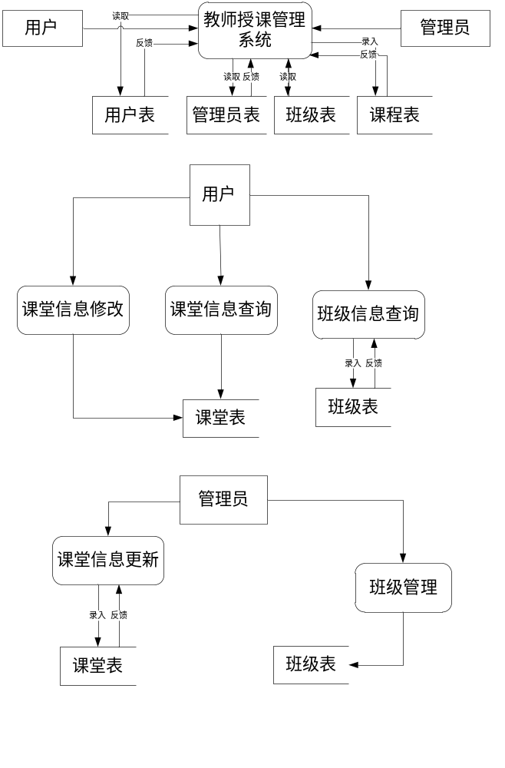
图1 数据流图

3.2.5 数据字典
- 数据项：用户（学生/教师）基本信息、管理员基本信息、课堂基本信息、班级基本信息
- 数据流：
  - 用户基本信息：用户id号、用户名、密码、注册邮箱、住址、联系电话、创建时间、性别、年龄。
  - 管理员信息：管理员id号、用户名、密码。
  - 课堂基本信息：课堂编号、课堂名、课堂介绍、课堂详情、课堂封面路径。
  - 班级基本信息：班级编号、班级名、班级详情、班级封面路径。
- 数据文件：
  - 文件名：用户表。
组成：用户id、用户名、密码、注册邮箱、住址、联系电话、创建时间、性别、年龄。
组织：按照用户id增序排列。
  - 文件名：管理员信息表。
组成：管理员id号、用户名、密码。
组织：按照管理员id增序排列。
  - 文件名：课堂信息表。
组成：课堂编号、课堂名、课堂介绍、课堂详情、课堂封面路径。
组织：按照课堂编号增序排列。
  - 文件名：班级信息表。
组成：班级编号、班级名、班级详情、班级封面路径。
组织：按照班级编号增序排列。

4 系统设计
4.1 概要设计
根据软件需求，确定方案。主要包括后台数据库、Web服务器、微信小程序等部分组成。软件体系架构上选择B/S（Browser/Server）架构，主要事务逻辑在服务器端( Server)实现。项目前端的整体架构上分为三层，一是表示层，包含了网页的布局等信息；二是业务层、里面包含软件的服务、行为、对数据库的访问；三是持久层，里面是数据库，这是业务层需要数据交互的对象。
网页系统架构图如图2所示。

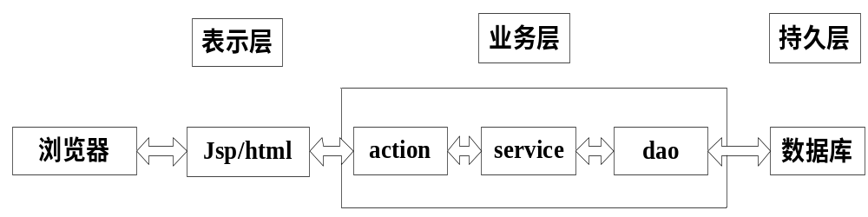
图2项目前端架构图
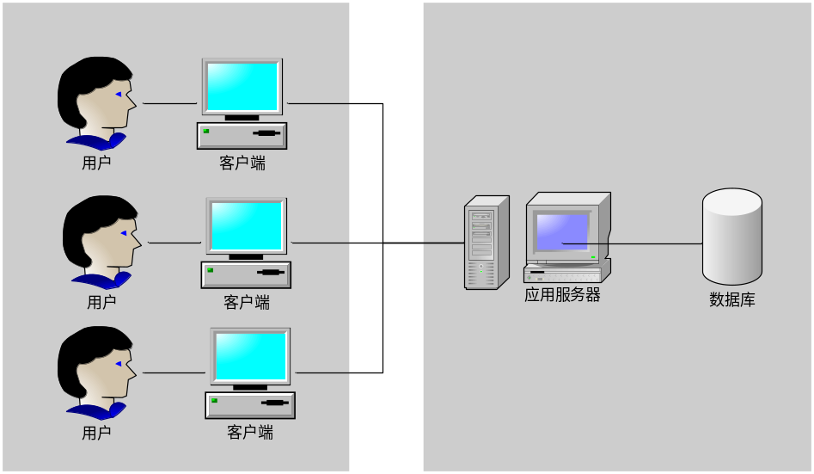
图3 B/S模式图

4.2 功能设计
系统功能模块按照功能分析所述，由账户、班级、课堂三块组成，其系统功能模块如图4所示：
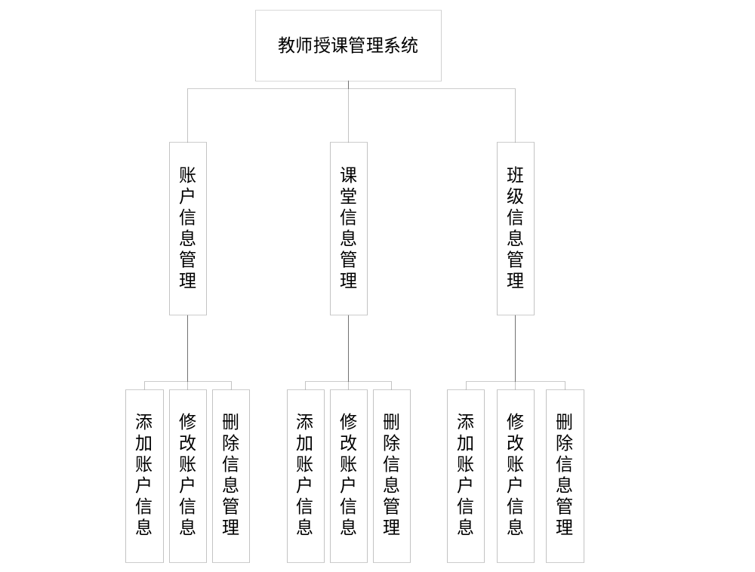
图4系统功能框图

4.3 业务流程
系统基于B/S结构开发，用户在使用系统对系统数据库进行操作的时候，需要设计权限，以普通用户（学生/教师）业务流程图演示，如图6所示：

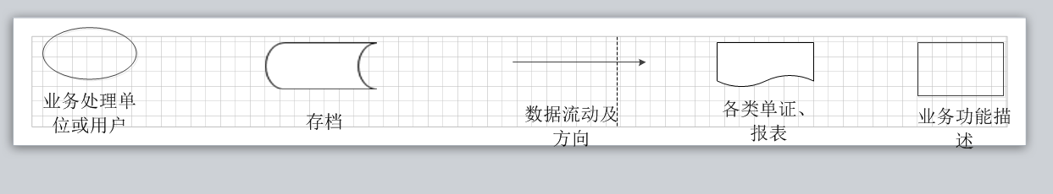
图5业务流程图基本符号

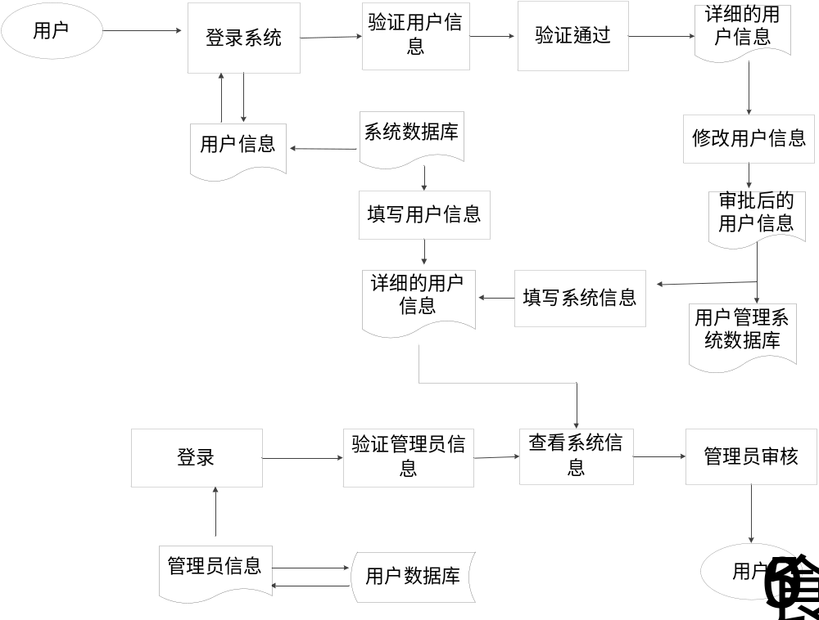
图6 用户业务流程图
4.4 控制开发质量
在开发教师授课管理系统时，需要控制开发质量，选择利用结构化系统开发方法，按照用户要求对系统进行模块化分析，开发步骤如图7:

系统规划
（系统分析师）
系统支持
（系统分析师、系统设计员）
系统实施
（系统建造者）
系统设计
（系统设计员）
系统分析
（系统分析师）
图7结构化系统开发周期

（1）整个过程分为几个相对独立的阶段，比如对系统进行规划、分析、设计、实现等。
（2）对于系统的规划、设计、分析三个阶段，需要自顶向下进行结构划分。
（3）对系统的研究必须从上到下考虑，先考虑最上层的管理，然后再逐渐考虑下层操作。
（4） 在进行系统分析设计的时候，对系统的优化需要从大到小开始，先对系统整体进行优化，在整体优化完成后，再考虑对其中模块进行进一步的优化。
（5） 在系统实施阶段，则和设计相反，需要自底向上初步完成，需要按照系统设计的结构，一步步编写底层模块，将各模块进行组合，每加入一个模块，就需要对系统进行调试，逐步构建整个系统。
4.5 系统数据库设计
JDBC提供了一种基准，据此可以构建更高级的工具和接口，使教师授课管理系统的数据库应用程序能更为便利地编写。
4.5.1 设计原则
数据库的设计在系统开发过程中占据着重要地位，数据库将课堂信息进行存储，是实现信息化管理的核心。
数据库必须依托信息计算的分布式处理、分布式数据库和数据存储、虚拟化技术等。为了确保正确的数据在系统中能够客观真实地反映，在设置数据表的主键，外键以及属性约束时，需要设计的合理的同时，满足系统的需求。
作为给高校所开发的授课管理系统，学生信息是需要保护的，这需要数据库具有良好的安全性，这体现在两方面：
- 基础数据需要权限进行修改，原则上做到除了管理员用户，教师只能修改自己所创建的课堂信息，防止数据被人随意改动。
- 数据库本身需要加密，学生信息，包括学生成绩都是需要保密，不能为外人所熟知的，避免出现非法盗取学生信息，破坏数据的情况。
4.5.2 系统数据流程设计
在这里通过结构化方法对本系统的数据，以及它们的流向进行分析。
作为一个教师授课管理，平台中也就包括用户（学生、教师、管理员）信息、班级信息、课程信息等众多数据，而对这些数据的管理和操作无疑就是系统功能的核心，因此对系统进行实现之前就要先有良好的设计，所以在这里通过结构化方法对本系统的数据，以及它们的流向进行分析。教师与课程之间、学生与课程之间、管理员与班级之间，种种交互都需要有效的管理。0层数据流图主要是用户与系统平台之间的关系，如图8和图9所示：

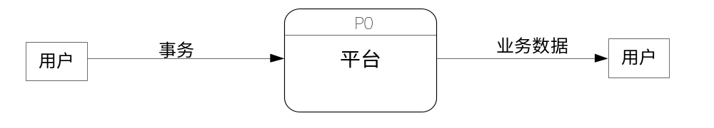
图8 数据流程图（0层）

1层数据流程图，主要体现的功能是登录管理、信息管理模块，如图4-8所示：
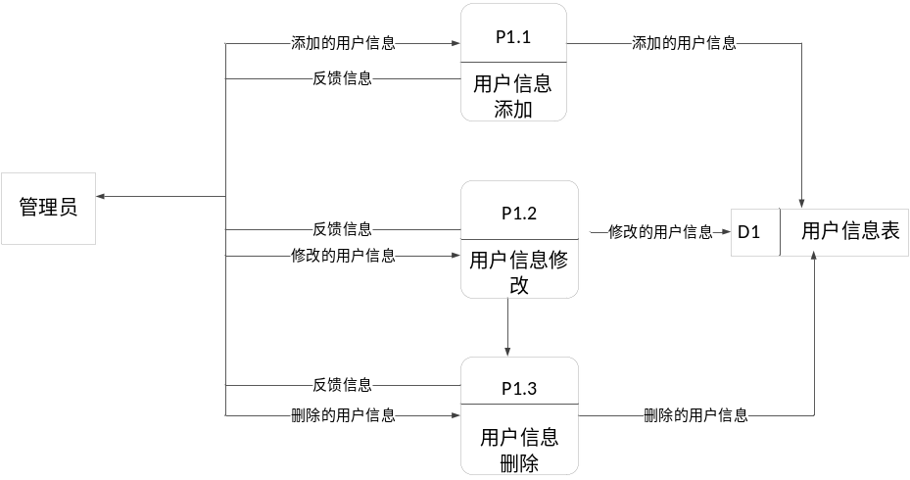
图9数据流程图（1层）

4.5.3 E-R图
E-R图也叫实体联系图，提供了表示实体、属性、联系的方法(实体、属性一般都用名字来表示，而联系用动词表示)，是描述设计需求的数据库存储的很好的工具。

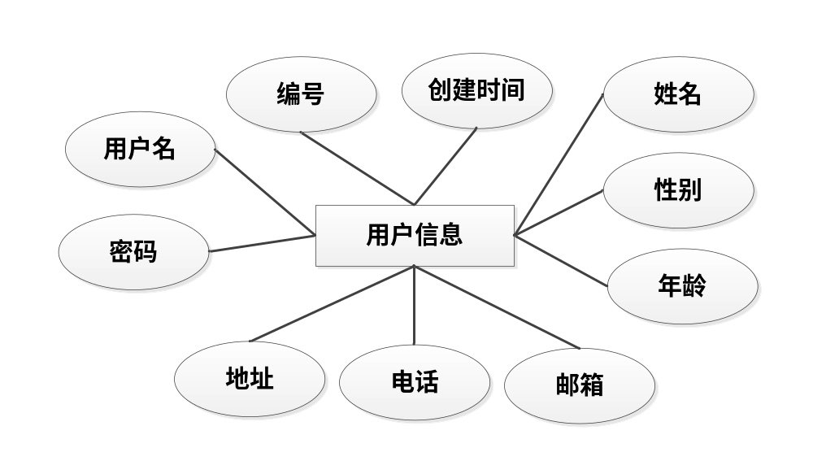
图10用户属性图
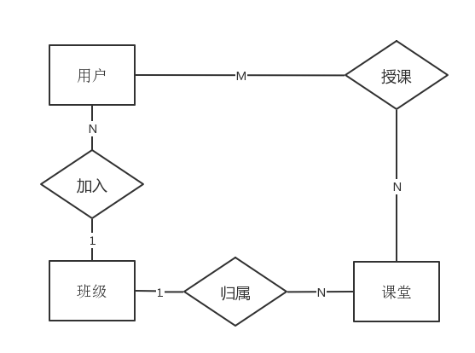
图11系统E-R图

本数据库部分表如下所示：

表2 members表
列 名 | 数据类型 | 说 明
Mid | int(11) | 编号
Uname | varchar(255) | 用户ID
Pword | varchar(255) | 用户密码
Mcreatedtime | datatime | 创建时间
Sex | char(2) | 性别
Age | int(11) | 年龄
Address | varchar(255) | 地址
Tel | varchar(255) | 电话
Email | varchar(255) | 邮箱

表3 classes表
列 名 | 数据类型 | 说 明
classid | int(11) | 编号
classname | varchar(255) | 班级名称
classcover | varchar(255) | 封面路径
classdescribe | varchar(255) | 班级描述
classcreatedtime | datatime | 创建时间

表4 courses表
列 名 | 数据类型 | 说 明
courseid | int(11) | 编号
coursename | varchar(255) | 课程名称
coursecover | varchar(255) | 封面路径
coursedescribe | varchar(255) | 课程描述
coursedetail | varchar(255) | 课程详细
coursecreatedtime | datatime | 创建时间
classname | varchar(255) | 归属班级

4.5.4 数据库访问
这里java访问使用MySQL数据库主要需要四步：
（1）加载驱动程序"com.mysql.jdbc.Driver"。
（2）DriverManager.getConnection获得数据库链接，
需要MySQL的存储路径路径以及账号密码。
（3）通过连接操作数据库，使用Statement类实现增删改查。
（4）使用ResultSet类处理数据库的返回结果

5 系统实现
5.1 系统登录实现
登录流程图如图12所示：

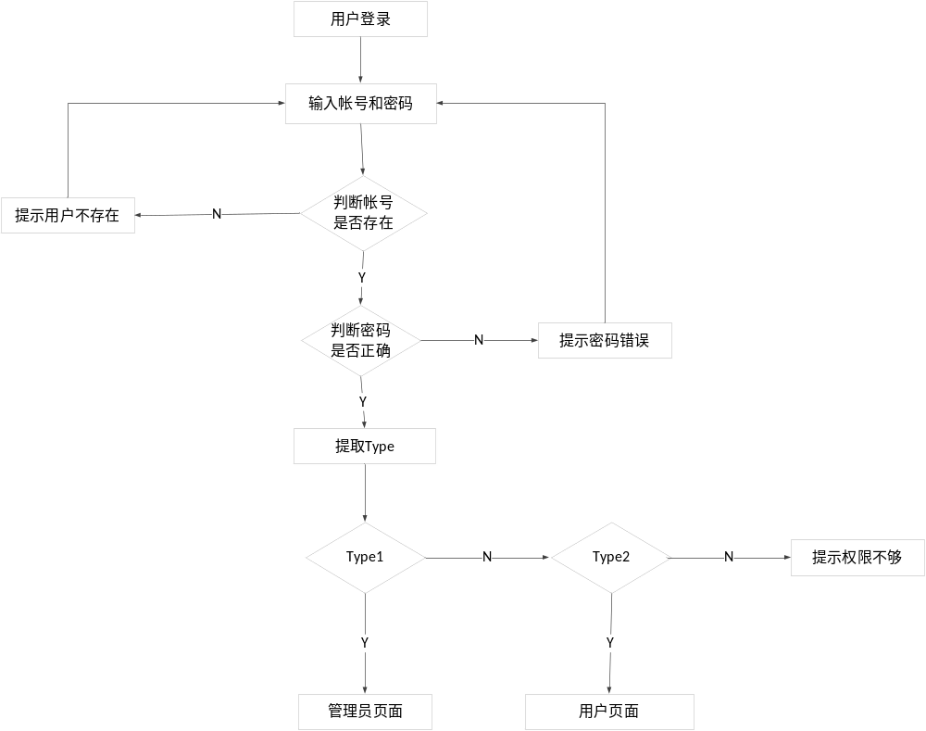
图12 用户登录流程图

输入正确的用户名和密码信息，即可进入系统的用户中心，如输入的用户或者密码不正确，则停留在登录页面。用户登录的界面如图13所示：
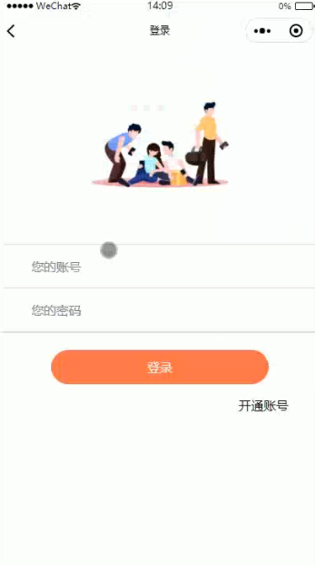
图13 微信小程序系统登录界面

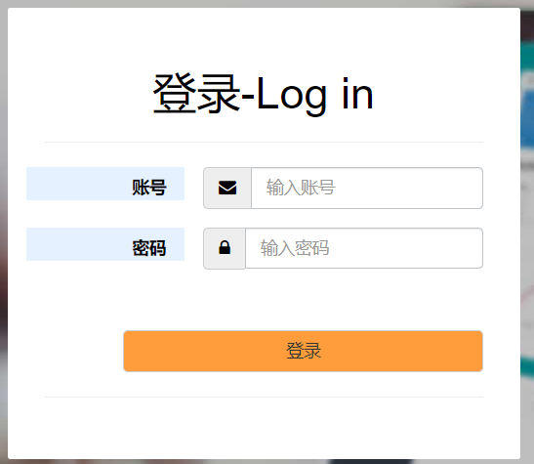
图14 网页登录界面

5.2 用户密码管理模块实现
修改密码流程如图15所示：

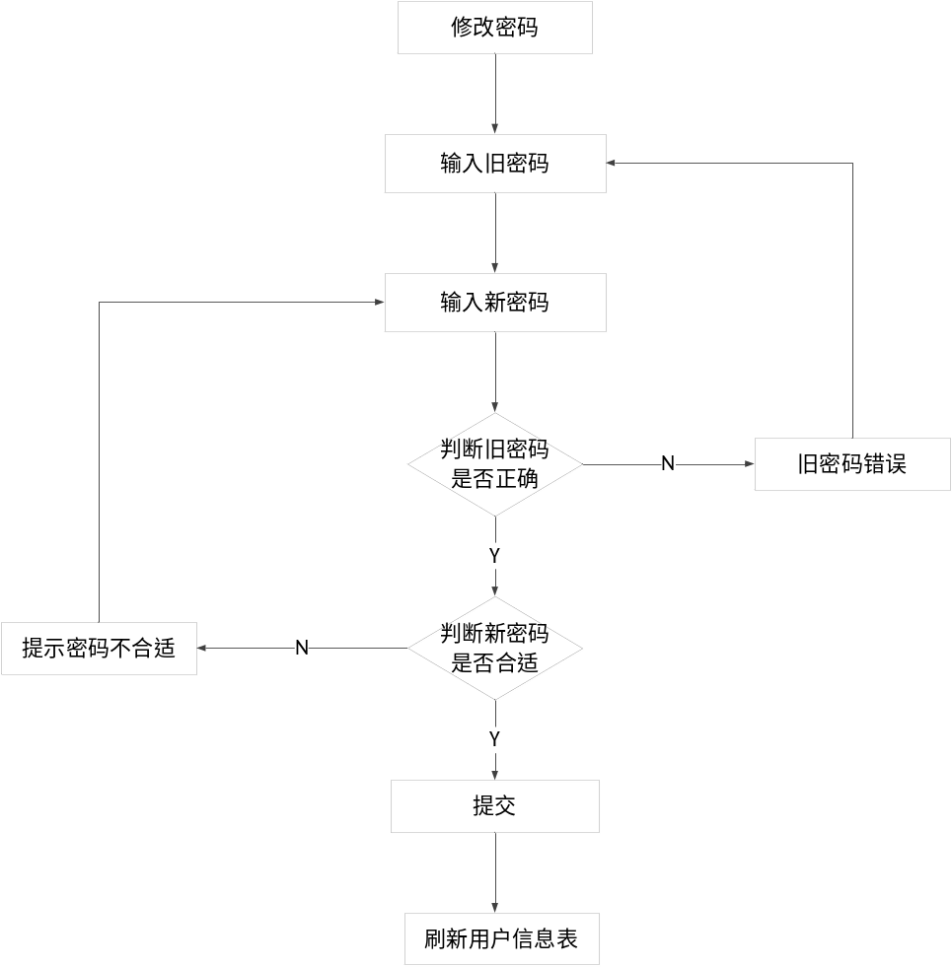
图15密码修改流程图

如图16所示，修改密码界面效果。

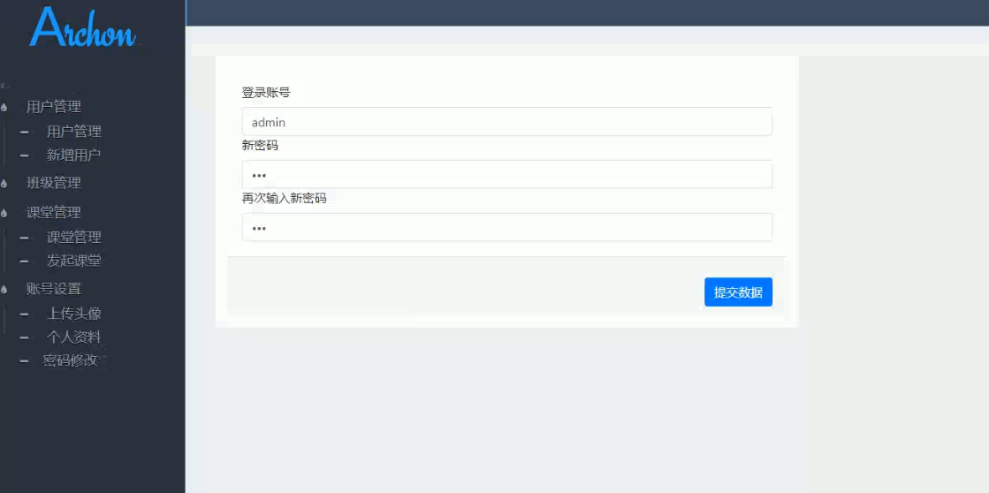
图16 密码管理模块界面

5.3 用户管理模块实现
用户管理操作流程如图17所示：

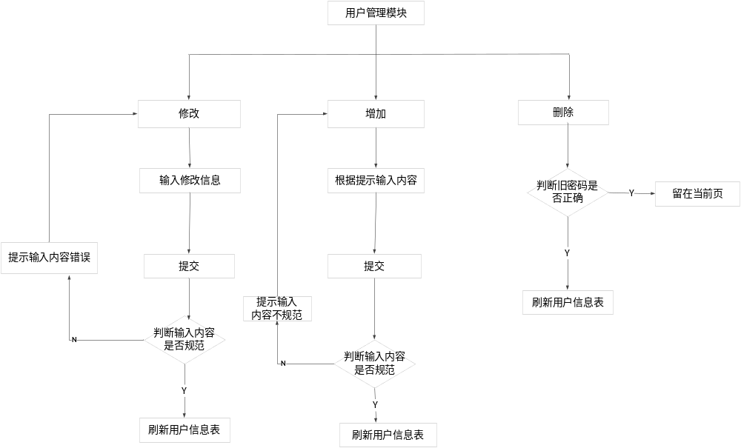
图17 用户管理流程图

- 用户管理界面效果结果如图18所示：

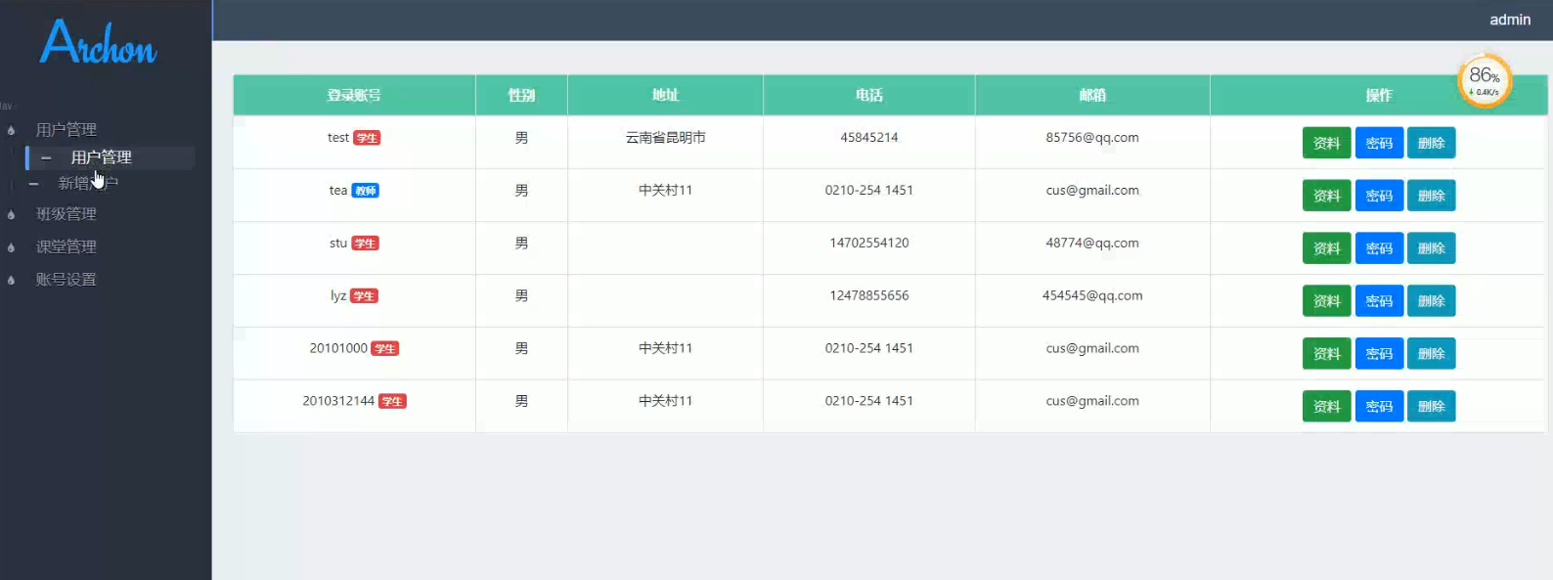
图18 用户管理模块界面

5.4 班级管理模块实现

班级管理操作流程如图19所示：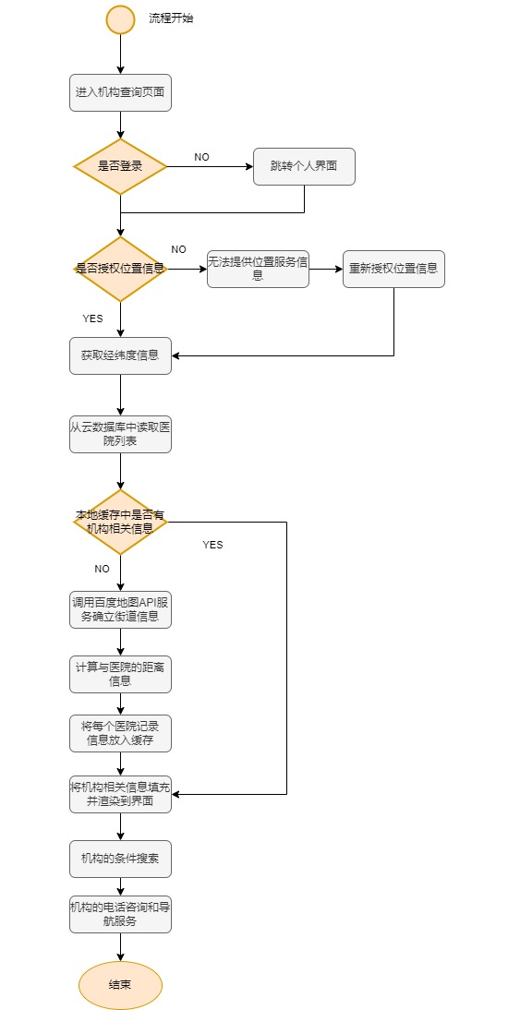

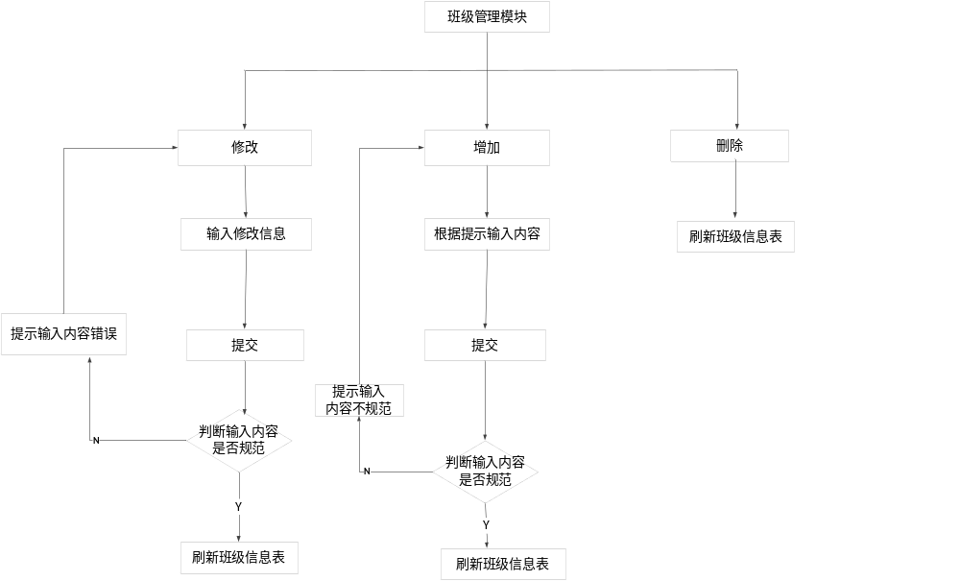
图19班级管理流程图

班级管理界面效果结果如图20所示：

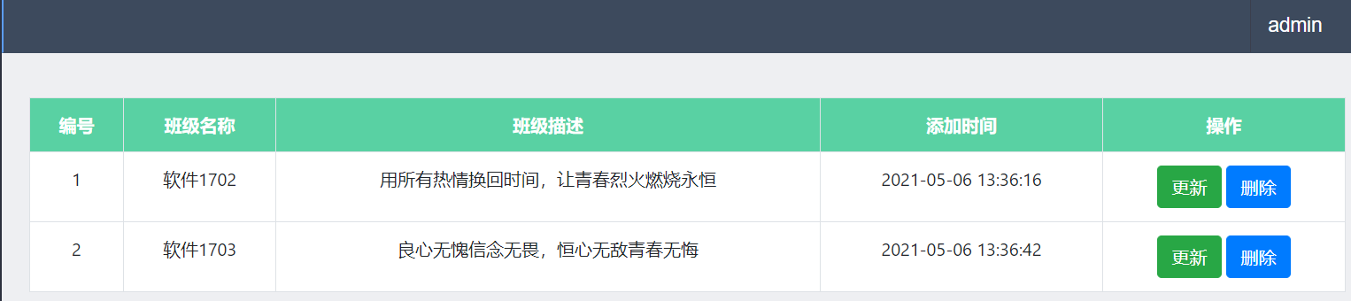
图20班级管理模块界面

5.5 课堂管理模块实现
课堂管理操作流程如图21所示：

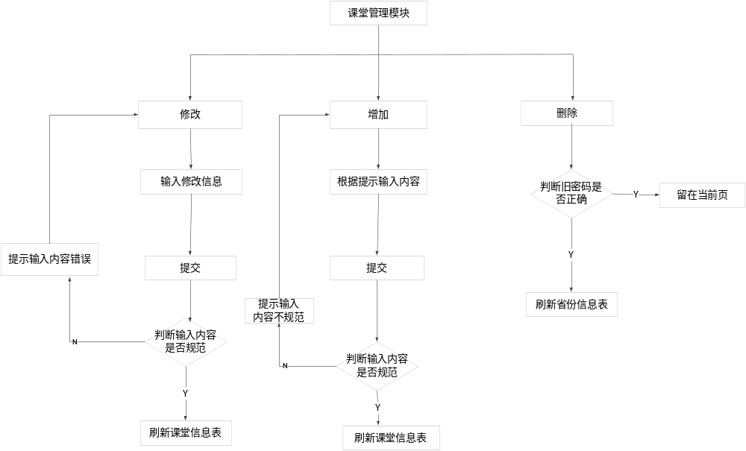
图21课堂管理流程图

课堂管理界面效果结果如图22所示：

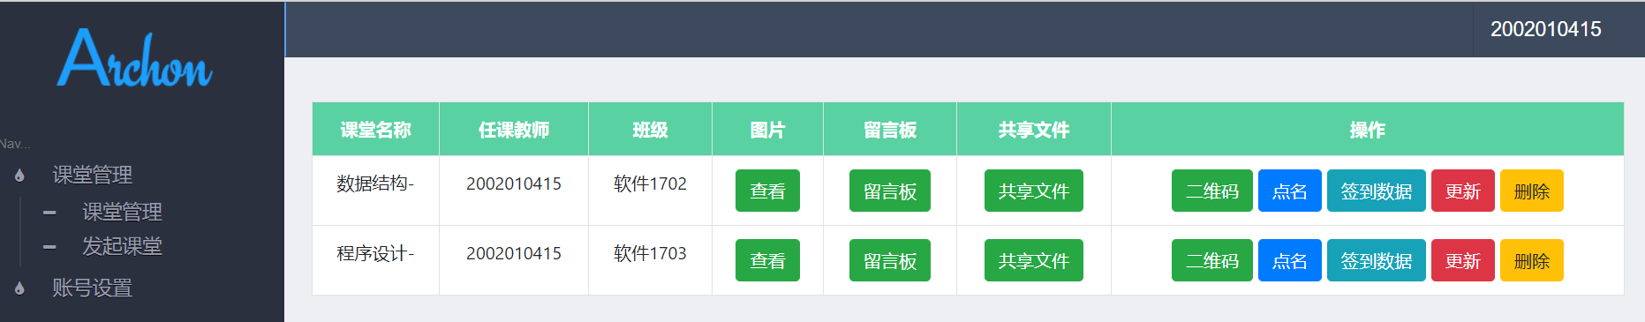
图22课堂管理模块界面

5.6 课堂签到管理模块的实现
点击签到，会显示班级二维码。
如图23所示，为课堂签到所用二维码。

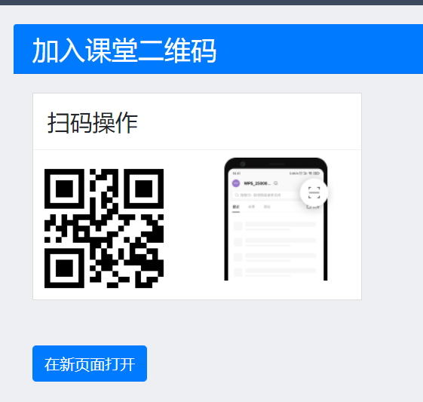
图23课堂二维码界面

如图24所示，为课堂签到扫描二维码结果。

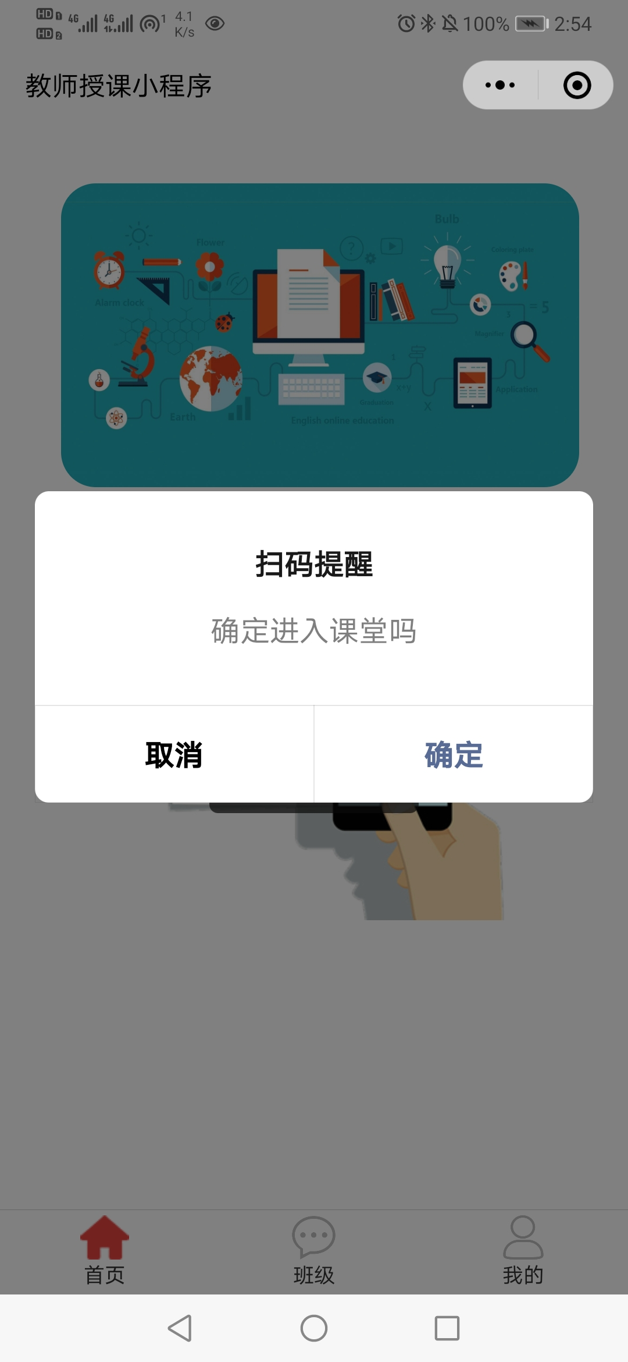
图24微信小程序扫描二维码结果

通过小程序扫描班级二维码后确定进入课堂。
如图25所示，为微信进入课堂界面。

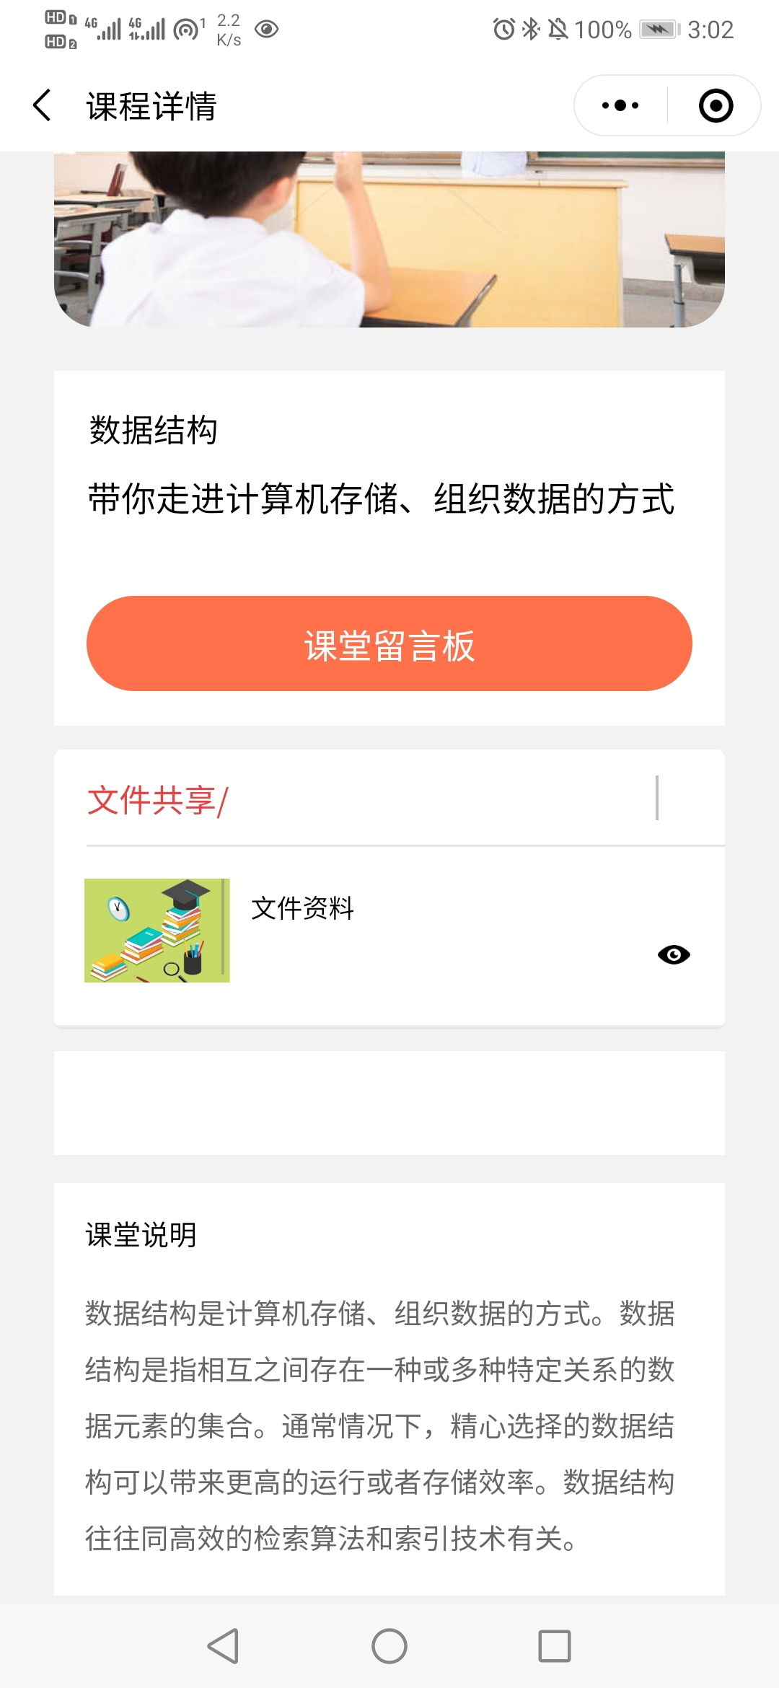
图25微信小程序课堂界面
如图26所示，为查看签到结果界面。

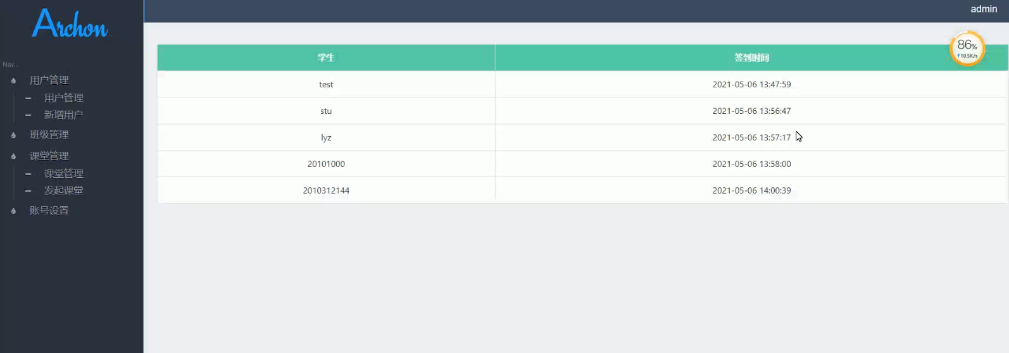
图26课堂签到结果

5.7 课堂点名管理模块实现
显示所有学生，经过简单的动画后随机选定一个学生，作为老师提问的学生。
课堂点名管理界面效果结果如图27所示：

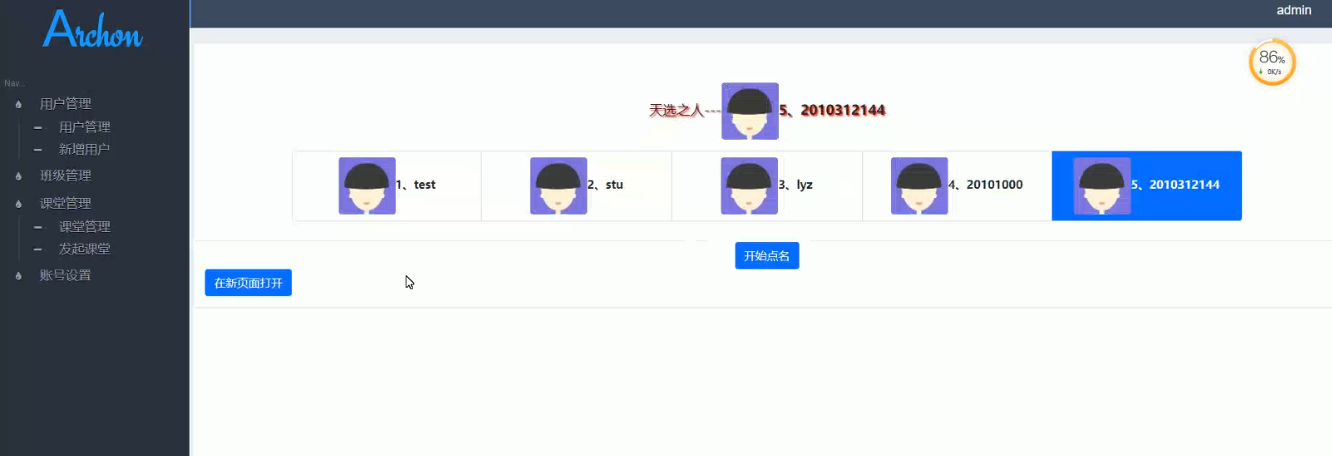图27课堂点名管理模块界面
6 系统测试
6.1 软件测试的定义
本次软件测试采用黑盒测试，黑盒测试也被称为功能测试，我们不需要关注软件内部的实现原理，将其视为一个黑盒子，然后再根据软件的功能实现挨个采取一系列测试用例来检测功能是否如预期那样实现，功能是否正常，通过关注软件的输入输出结果，来判断软件是否存在功能问题。
6.2 测试目的
测试的目的是为做出测试用例表及其测试结果，为了发现软件可能有的错误，依次来修改程序，做到当前情况下的无措，其次就是根据实际使用，点出程序存在的不足情况，为后续改进提供方案。同时后期的系统维护也是离不开软件测试，期望有好的测试用例可以发现之前系统设计实现的时候未发现的错误。
6.3 测试用例

（1）用户登录模块测试
用户登录测试过程如表5所示：

表5 用户登录测试表
测试目的 | 操作流程 | 测试用例 | 期望结果 | 测试结果
确定用户登录的可行性 | 填写用户名和密码进行登录 | 用户名：Studiesministry  密码：Studiesministry | 登录成功，进入个人主页 | 成功跳转到用户主界面
确定用户登录的可行性 | 填写用户名和密码进行登录 | 用户名：teachar  密码：123456 | 登录失败，提示错误信息 | 提示错误信息

（2） 信息发布模块测试
信息发布测试过程如表6所示：
表6信息发布测试表
测试目的 | 操作流程 | 测试用例 | 预测结果 | 测试结果
班级信息更新 | 进入班级管理页进行更新 | 扬帆起航 | 更新成功 | 微信查看班级显示更新内容
班级信息更新 | 进入班级管理页进行更新 | 空 | 更新失败，弹出提示 | 更新失败，拒绝更新

（3）扫码签到测试
扫码签到测试过程如表7所示：

表7 扫码签到测试表
测试目的 | 操作流程 | 测试用例 | 预测结果 | 测试结果
扫码签到 | 打开班级二维码 | 微信扫码 | 进入班级，签到成功 | 成功进入对应班级页面
扫码签到 | 打开班级二维码 | 浏览器扫码 | 无法进入网页 | 没有进入班级

（4）共享文件测试
共享文件测试过程如表8所示：

表8 共享文件测试表
测试目的 | 操作流程 | 测试用例 | 预测结果 | 测试结果
测试共享文件 | 打开班级共享文件，上传文件，查看文件 | 点击上传文件 | 文件目录更新，可以看到新上传的文件 | 文件目录显示出新上传的文件
测试共享文件 | 打开班级共享文件，上传文件，查看文件 | 点击view查看文件 | 跳转出文件内容 | 正确显示文件内容

6.4 测试结果
本系统经过仔细的测试与调试，系统的功能基本没有任何明显的缺陷。可以满足开发人员以及用户的需求。当然也有缺点，整个系统没有像大型的教师授课管理系统那样的完善，但是，系统所有功能模块均按初始设计要求完成，并通过测试可以良好运行。
每个系统都需要定期进行系统维护，系统维护是非常重要的，一方面维护数据库中的数据，更换数据库的加密的密钥等操作；另一方面，根据实际需求增加测试用例，进一步完善系统检测，周期性地重复对系统进行检测，根据测试结果对不合适的地方进行调整，让系统尽可能完善。

结 论
本次毕设从系统实现到论文编写中收获了许多，将课堂中所学重新温习，无论是软件项目管理，一步步引导开发系统，还是软件测试课中学习的测试知识，亦或者是Java课中所学语法，将课堂中所学应用于论文中，对这些课也有了更深的感悟，同样的也学习了之前所没有用到的知识，比如这次的微信小程序开发，学校并没有开设这方面的课程，需要自己去网上寻找资料，学习微信相关的JS API了，以此开发小程序。
教师授课管理系统，是信息管理系统的一种，这类系统是一个能对组织进行全面管的人机相结台的系统，综合了计算机、通信技术和现代化管理方法，帮助管理人员进行组织管理和决定。当前学校就需要这样一种管理信息的系统，来帮助学校管理学生老师的大量和复杂的信息，处理他们的需求，包括排课、授课等综合的教务系统，本次就是针对其中的授课方面，制作了授课管理系统，由两方面构成，一方面是基于web的信息管理系统，管理课堂内容，解决了授课时候的管理问题，另一方面采用微信小程序这种更简单、更高效的方式让教师可以统计出勤人数，教师可以通过PPT来展示签到二维码让大家进行签到，方便在不是电脑教室中学生的签到。
教师授课系统现在做到了学生微信扫码签到，下一步需要完善的就是微信小程序方面可以在签到后停留在小程序页面，一旦离开自动签退，阻止学生在上课时间玩手机，并且增加硬件方面，增加一个分支系统独立于每个教室外，展现出当前教室当天的课表，方便学生寻找无人的空教室自习，同时也可以让教师将上课二维码与教室外绑定，让学生可以更加方便的进行签到，让一些习惯用板书的老师可以不用专门打开电脑，打开网页。
系统开发要想做好一定需要广泛的相关技术知识与大量的实际操作经验，这些知识和经验都是需要我们一点点进行积累的，除了之前上课时候学习的，还有需要额外课后学习的，不是通过短期的学习从零就能掌握的，而需要一个渐进的过程，一个学习复习的过程。由于经验的缺乏以及编写系统的水平有限，在所难免会有不足之处，恳请学校各位老师对论文的批评和指正，以便今后改进。

参考文献

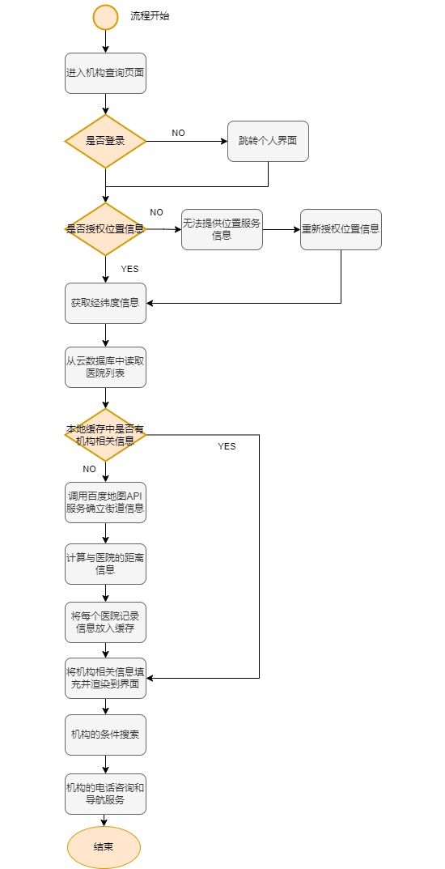
对的

[1] 姜丽莉,涂玄武. 基于SSM的“我的课堂”管理系统的设计与实现[J]. 科技与创新,2021(06):124-125
[2] 陈钊. SSM框架在Web应用开发中的设计与实现研究[J]. 电脑知识与技术,2021(10):232-233
[3] 王娟,兆晶. 计算机软件开发中JAVA编程语言及其实际应用[J]. 河北农机,2020(04):71
[4] 王志辉. 浅析计算机软件JAVA编程的特点及应用[J]. 软件,2020(01):274-277
[5] 官亚芬. 计算机软件开发中JAVA编程语言及其实际应用[J]. 中国新通信,2020(04):103-104
[6] 弓宁. 计算机软件开发中JAVA编程语言的应用[J]. 计算机产品与流通,2020(01):25
[7] 陈琦. 基于Webpy+Apache HTTP Server的微信小程序架构搭建研究[J]. 无线互联科技,2017(18):56-57
[11] 贺瑜. 微信小程序推广展望[J]. 电脑知识与技术,2018(27):285-286
[8] 张玉杰,朱世松,高崇阳. 教师授课辅助系统的研究与实现[J]. 电子技术与软件工程,2013(06):41
[9] 赵莉莉. 浅谈大学课堂讨论式教学的实施策略[J]. 科技风,2021(14):33-34+54
[10] 余涛. 计算机软件开发中Java编程语言的应用研究[J]. 信息记录材料,2020(01):119-121 [11] 贺瑜. 微信小程序推广展望[J]. 电脑知识与技术,2018(27):285-286 [12] 袁嘉欣,马佳琳. 基于JSP的大学生活动管理平台的设计与实现[J]. 软件工程,2019(01):47-50 [13] 黄园媛,廖卓凡,吴宏林. 有效开展Java程序设计线上教学方法探索[J]. 计算机时代,2021(01):103-105 [14] 杨晓毅,王红亮. 基于RBAC模型和JAVA架构的论坛管理系统的设计与实现[J]. 福建电脑,2011(12):94-96 [15] 陈静娴. 基于二维码技术·微信小程序技术的实验室设备管理的设计与实现[J]. 计算机科学,2020(S2):683-687 [16] 顾敬源. 关于未来教室中网络接入管理系统的设计与实现探讨[J]. 科学咨询(科技·管理),2021(01):159 [17] 郝佳睿. 学生信息管理微信小程序数据获取与构建[J]. 福建电脑,2020(11):105-107 [18] Ou Chuxiang Teaching Management Work Model of Higher Vocational Colleges Based on Computer Technology[J] Journal of Physics: Conference Series, 2021, 1881(2) [19] Juying Liu, Liu Juying Research on the Application of Internet Technology in Teaching Reform in Higher Vocational Colleges[J] Journal of Physics: Conference Series, 2020, 1648(2) [20] Liang Yongwen Design and Implementation of Practical Teaching Management System Based on Web in Higher Vocational Colleges[J] Journal of Physics: Conference Series, 2021, 1852(2)

